Comunicado de Imprensa

“Juntos Podemos” é o mote da campanha
Microsoft Portugal celebra mês da Pride com iniciativas para defesa dos direitos e igualdades das comunidades LGBTQI+
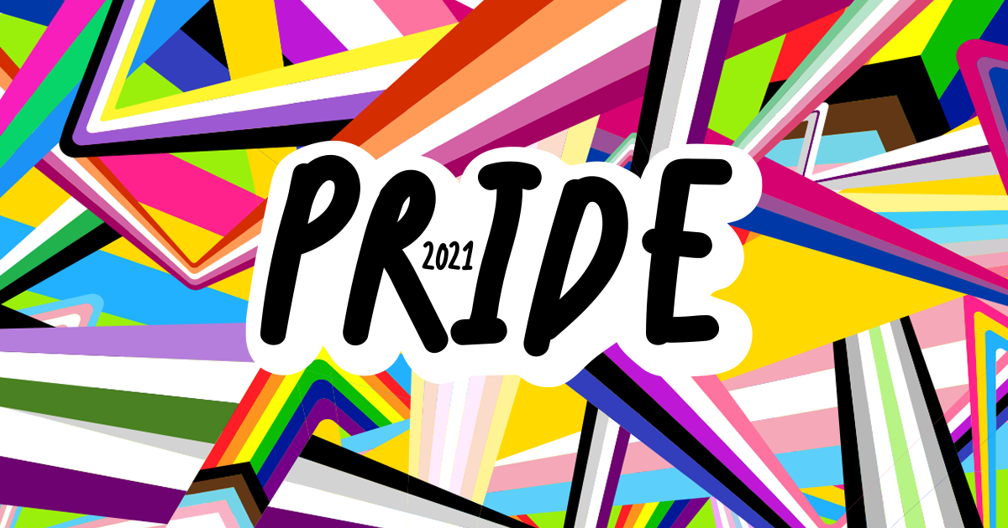

Lisboa, 08 de junho de 2021 – A Diversidade e Inclusão (D&I) são a base da cultura Microsoft, e nesse sentido, a empresa associou-se, uma vez mais, às celebrações do mês da Pride. Sob o mote “Juntos Podemos”, a campanha deste ano pretende reforçar o momento de reconhecer a inovação, contribuições e resiliência das comunidades LGBTQI+ e o esforço contínuo para os seus direitos e igualdade.

Além das vozes das comunidades internas LGBTQI+ e membros do GLEAM (Global LGBTQI+ Employee and Allies at Microsoft), a edição deste ano contará com inúmeras atividades, com destaque para a realização do evento digital “Microsoft Pride 2021: Together, we can” no dia 24 de junho.

Sergio Matos, GLEAM Lead da Microsoft Portugal, refere: “Diversidade e Inclusão é uma responsabilidade que cabe a todos nós. Quanto mais falarmos sobre estes temas, maior mudança estaremos a promover, mais barreiras iremos quebrar, e assim garantir que as novas gerações viverão num mundo mais inclusivo. Esta campanha é espelho do compromisso da Microsoft com a comunidade LGBTQI+ e este ano voltamos a convidar todas as pessoas para se juntarem a nós no diálogo e na ação para a inclusão, na esperança de que «Juntos Podemos»!”.

“Juntos Podemos”
A Microsoft está presente em mais de 120 países, a maioria dos quais ainda não oferece proteção legal às comunidades LGBTQI+, que representam um grande grupo de pessoas cujas experiências variam e se cruzam em diferentes culturas, regiões, raças, etnias, crenças e muito mais.

Os membros do GLEAM procuraram centrar a edição deste ano da Pride nas histórias de pessoas LGBTQI+ negras, asiáticas, latinas e indígenas, refletindo estas o largo espectro de problemas que estas comunidades enfrentam atualmente. Muitas questões são evidentes para as pessoas LGBTQI+ e passam por: trabalhar para proteger a vida dos transgéneros, trabalhar pela igualdade racial, mitigar o impacto do COVID-19, expandir a equidade ambiental, aumentar a visibilidade indígena e muito mais. Neste âmbito, as comunidades LGBTQI+ da Microsoft acreditam que o verdadeiro poder reside na união das comunidades para criar mudanças e “Junto Podemos” unir as comunidades.

A Microsoft tem defendido de forma consistente as comunidades LGBTQI+ desde 1989, ano em que foi uma das primeiras empresas a introduzir a orientação sexual nas suas políticas de não discriminação. Desde a sua fundação, em 1993, o GLEAM homenageia a Pride ao dar voz às comunidades LGBTQI+ e na utilização de produtos da Microsoft para partilha de mensagens de inclusão e apoio.

Anualmente, a Microsoft divulga ainda o Relatório de Diversidade e Inclusão que acompanha o progresso nos seus compromissos para aumentar a diversidade e promover a inclusão na empresa, mas também nas comunidades em que está inserida. Em 2020, a Microsoft deu ainda destaque à questão da D&I à luz da pandemia, que acentuou muito do desequilíbrio nesta área, e reforçou igualmente os seus compromissos para enfrentar a injustiça racial.

Mais sobre o mês da Pride
O mês da Pride é comemorado anualmente em junho, em reconhecimento à resiliência das comunidades LGBTQI+ e à luta contínua pelos direitos LGBTQI+. A maioria das celebrações da Pride ocorre em junho para marcar o aniversário das manifestações de Stonewall, a 28 de junho de 1969, no bar Stonewall Inn, em Nova York, nos Estados Unidos, dos membros da comunidade LGBTQI+ contra as forças policiais da cidade. Um ano depois, em junho de 1970, ativistas LGBTQI+ organizaram uma marcha pelos direitos LGBTQI+ e adotaram a frase “orgulho” para compensar os danos impostos à comunidade. Esta iniciativa repetiu-se nos anos seguintes espalhou-se por cidades em todo o mundo até que a Pride se tornou o que é hoje.

CONTACTOS:
Marta Pereira | Sofia Lareiro
marta.pereira@lift.com.pt | sofia.lareiro@lift.com.pt
934 847 486 | 934 847 492

Sobre a Microsoft
A Microsoft possibilita a transformação digital na era da Intelligent Cloud e Intelligent Edge. A sua missão é capacitar cada pessoa e cada organização no planeta para alcançarem mais.

